**8 Марта - Международный женский день!**

Восьмое марта в детском саду – трогательный и нежный праздник. От проникновенных детских слов, произнесенных в этот день, от их искренней признательности и любви на глаза наворачиваются слезы!

Вот так с детьми и мы готовились к празднику: рисовали, делали коллективные работа и конечно же готовили мамам подарки.

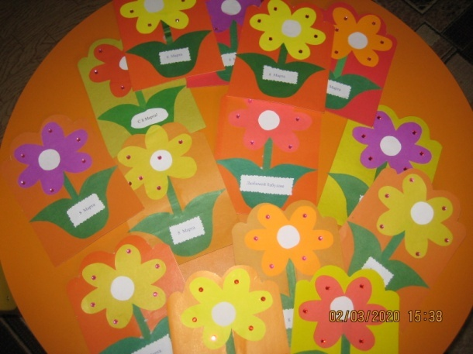 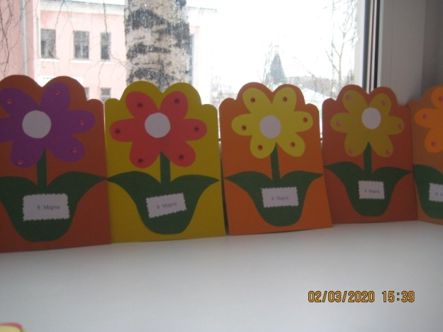

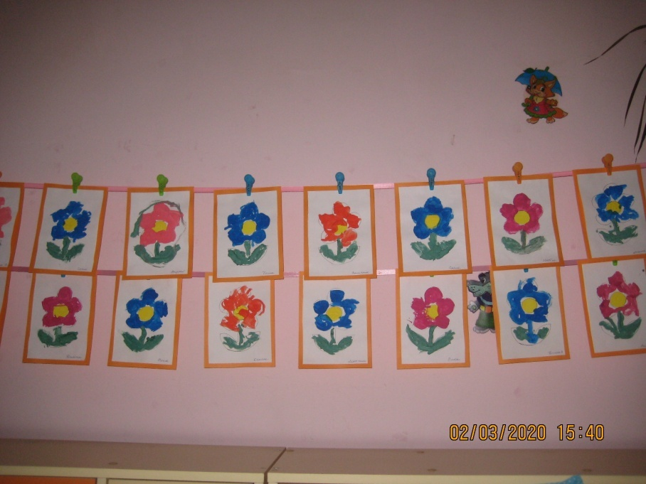

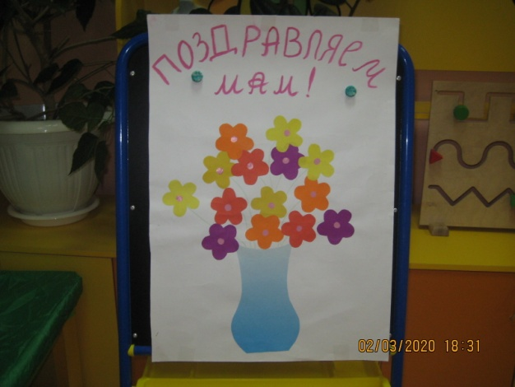 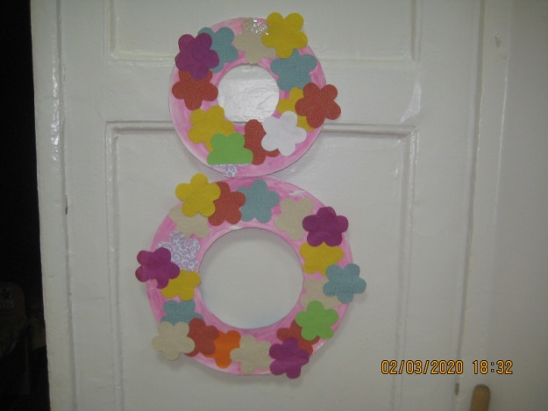

Подготовили папки передвижки.

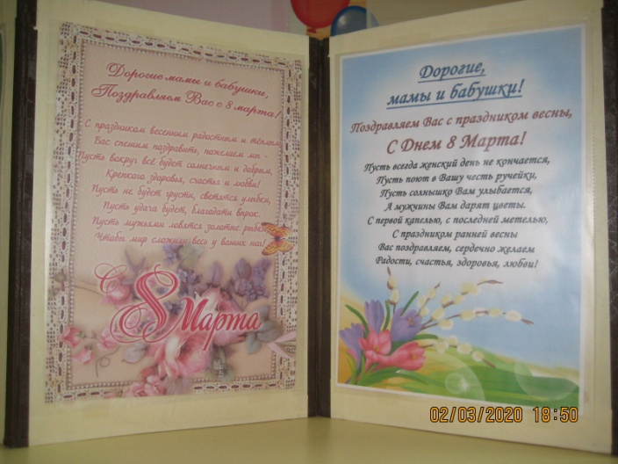 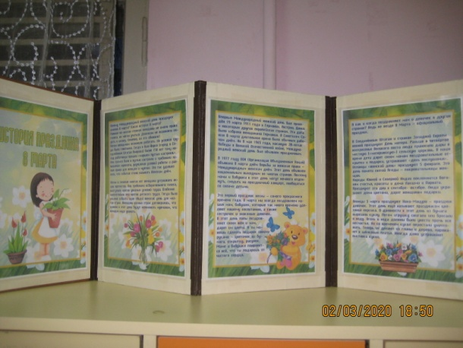

В весенний день 3 марта прошел утренник и в нашей группе.

В гости на праздник к ребятам пришла матрешка и принесла с собой клубочки, которые потом превращались в дорожки. Эти дорожки ребятам помогали находить сюрпризы. Дети пели песни, танцевали, рассказывали стихи. Они очень старались, чтобы их мамам понравилось. Поздравляли не только мам, но и бабушек, и девочек. Также дети играли, собирали клубочки, пекли пирожки и катались на карусели.

Дети не только дарили радость своим близким, но и сами были очень довольны. В конце праздника у всех присутствующих на этом празднике было море улыбок и позитивное настроение.

Есть один чудесный праздник,  
Он приходит к нам весной.  
Любят взрослые и дети  
Этот праздник всей душой.  
  
Потому, что наши мамы  
Превращаются в принцесс,  
И улыбки их сияют  
От земли и до небес!

Я веселая Матрешка,

Повеселю- ка вас немножко!

Будем вместе танцевать,

Будем мам мы поздравлять!

Малыши скорей вставайте,

Маме песню запевайте!

Дети поют песню « Маму поздравляют малыши»

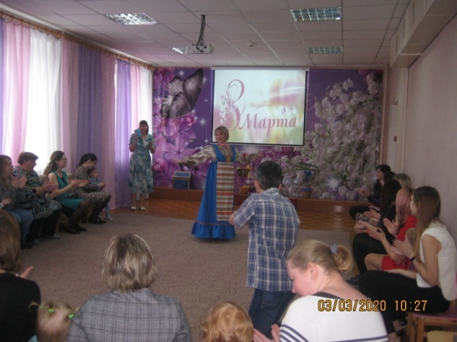 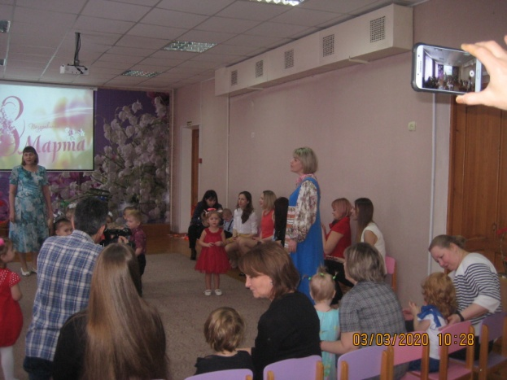

К вам на праздник я пришла,

И клубочки принесла.

Вы клубочки разбирайте,

Ив дорожки превращайте!

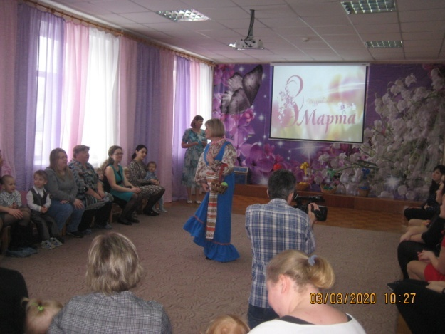 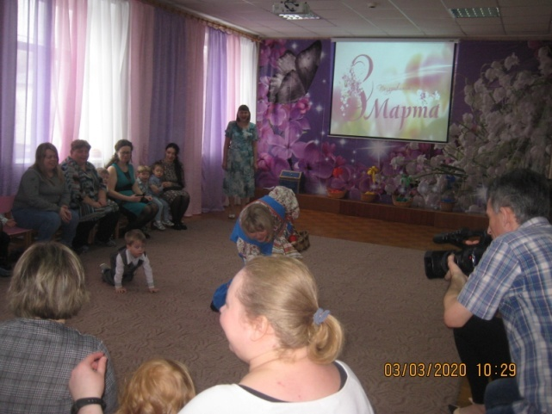

Вам в подарок мои дочки

Здесь оставили платочки!

Вы, ребята их возьмите,

С ними весело пляшите!

Пляска с платочками «Чтобы белые платочки»

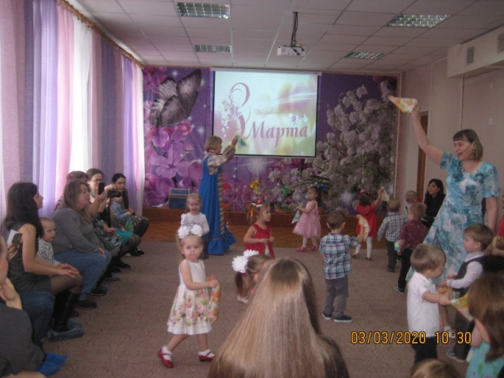 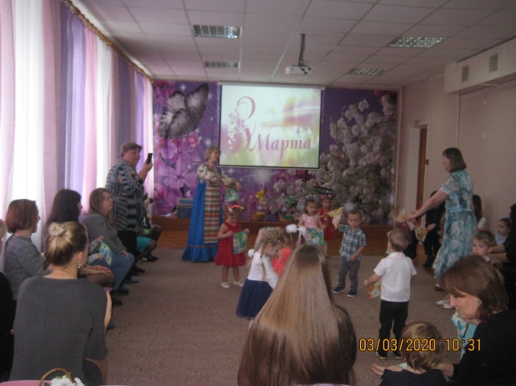

Игра прятки с платочками

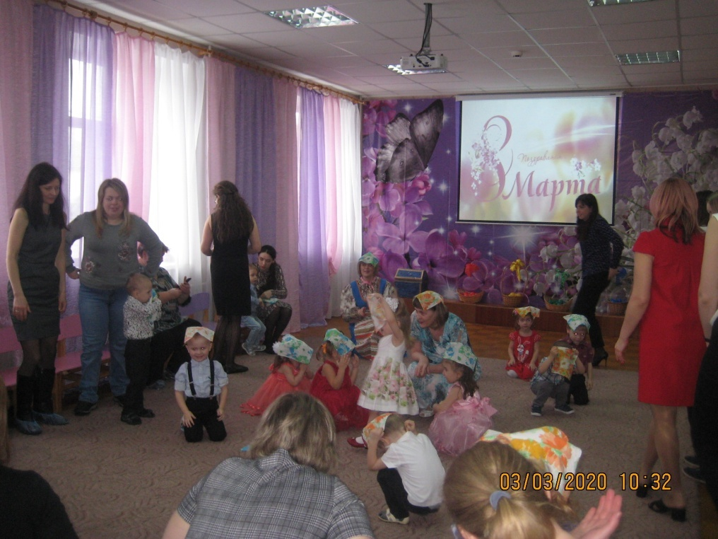

Пляска с мамами «Вот опять пришла весна»

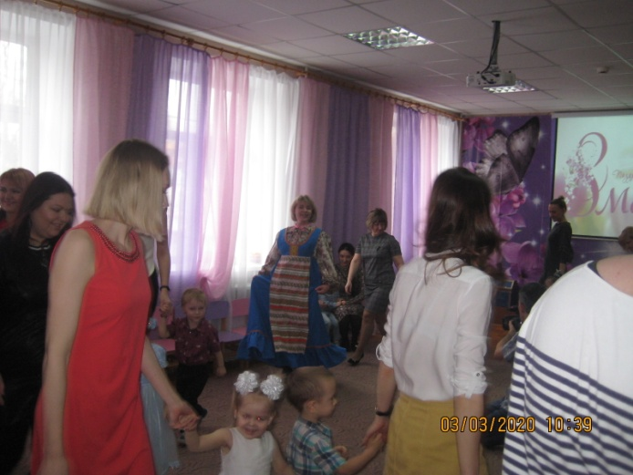

Песня «Пирожки»

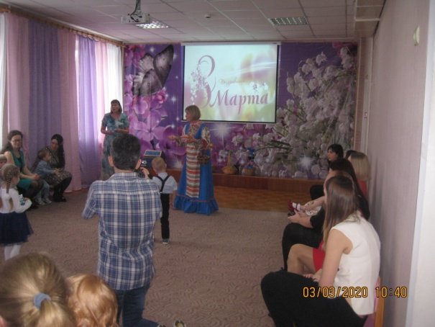 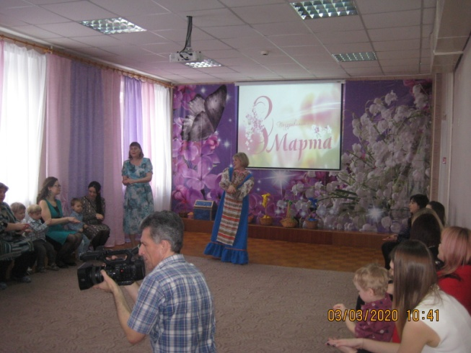

Игра «собери клубочки по цвету»

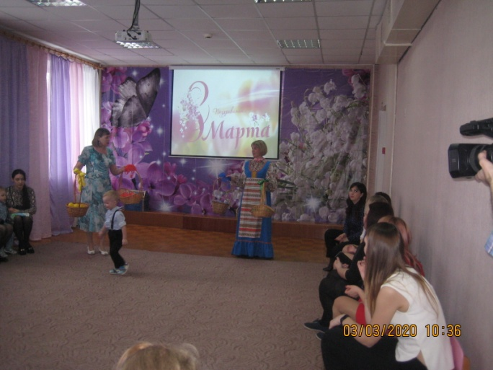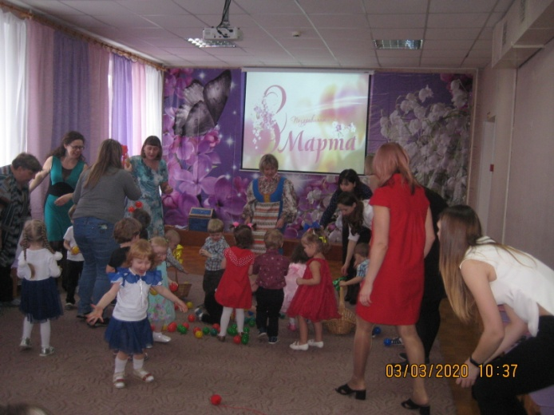

Пляска с ложками «В круг ребята встали»

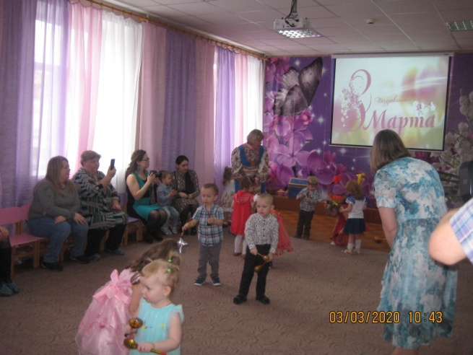 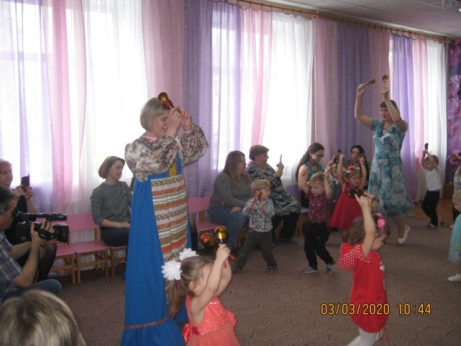

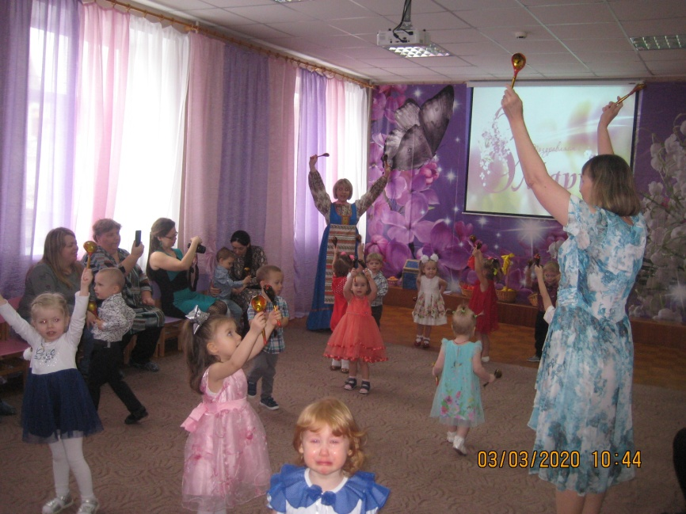

Всех с весною поздравляю,

На карусель вас приглашаю!

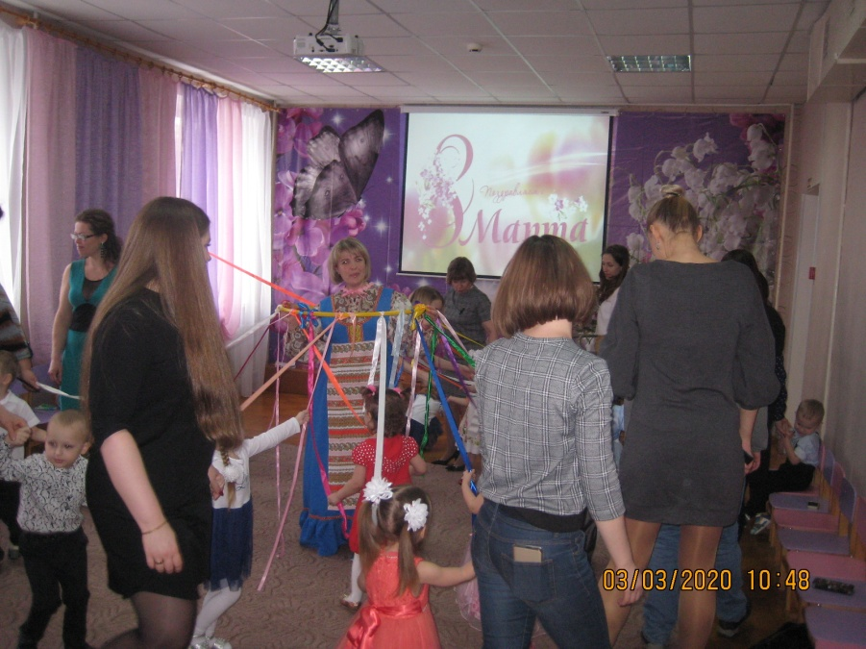

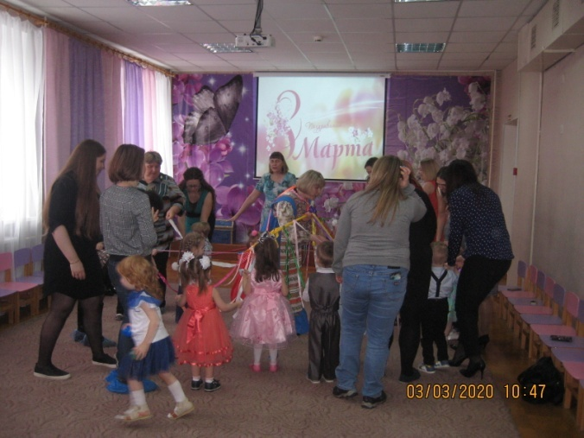 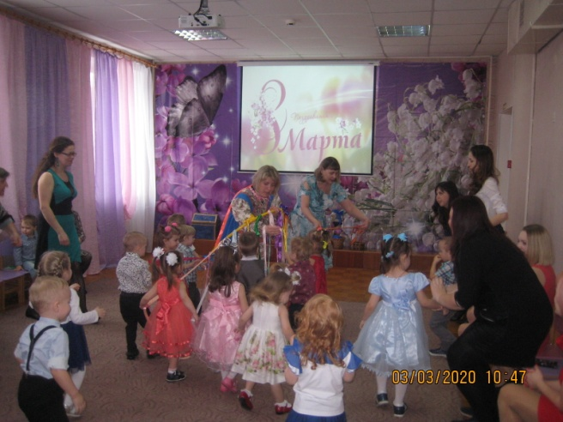

Здесь не место хмурым лицам!

Пусть в весенний этот день,

Танцевать и веселиться

Никому не будет лень!

«Танец маленьких утят» с мамами.

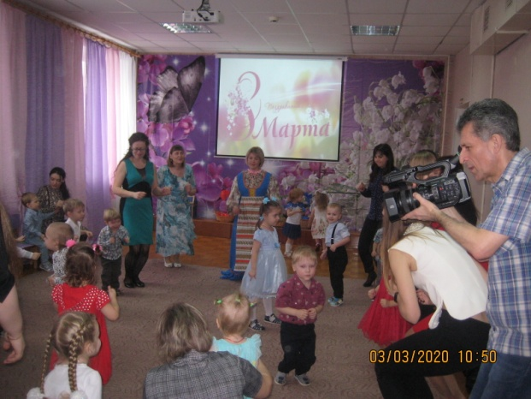 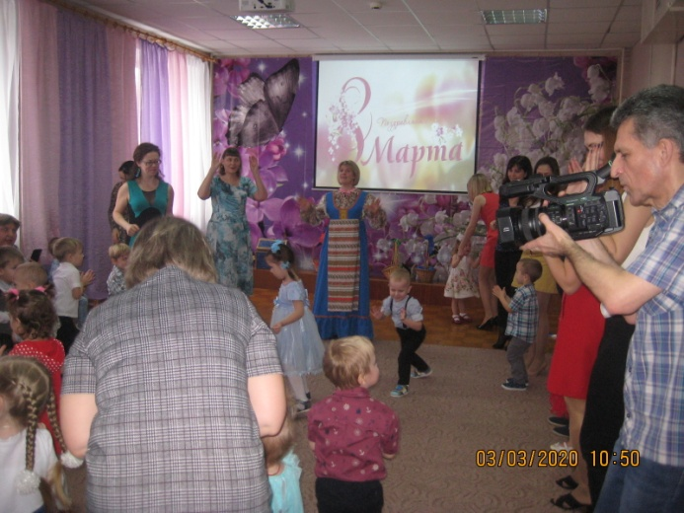

Мам дорогих в этот день поздравляем

Поделки чудесные мы им вручаем!

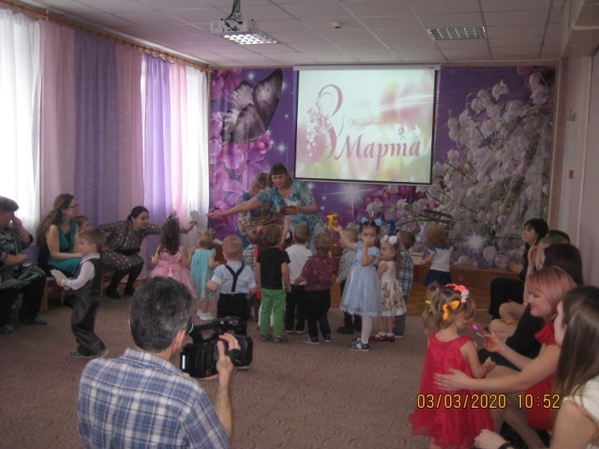

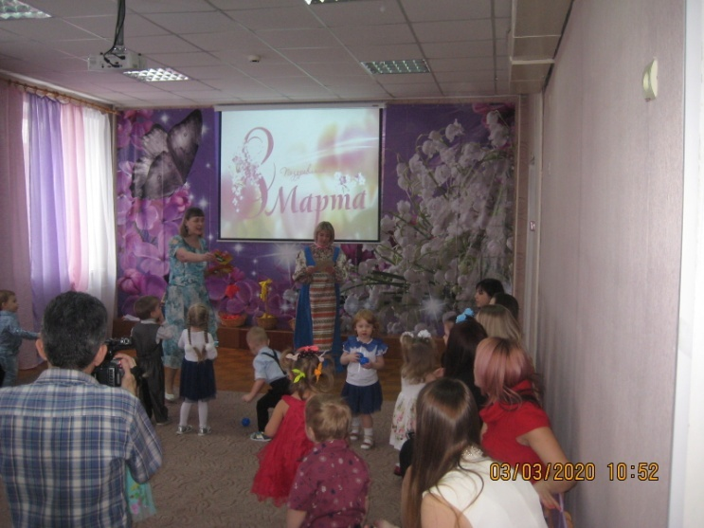

Вот и кончилось веселье,

Расставаться нам пора.

На прощанье всем желаем

Здоровья, радости , добра!